

Hướng Dẫn Sử Dụng Nhanh

Đàn Organ Casio WK-6600

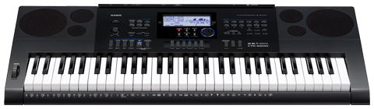

MINH THANH P.I.A.N.O – 2014
MINH THANH P.I.A.N.O
Địa chỉ: 369, Điện Biên Phủ, P.4, Q.3, TPHCM
ĐT: 08-38396368 - Hotline: 0949.076.789
Web: http://pianominhthanh.com-http://amthanh.pianominhthanh.com- http://guitar.pianominhthanh.com

1/ CÁCH CẮM ADAPTOR : sử dụng dây nguồn có adaptor để cung cấp điện cho đàn.
- Kiểm tra dây nguồn trước khi cắm vào đàn
- Cắm một đầu vào đàn trước, sau đó mới cắm đầu còn lại vào nguồn điện
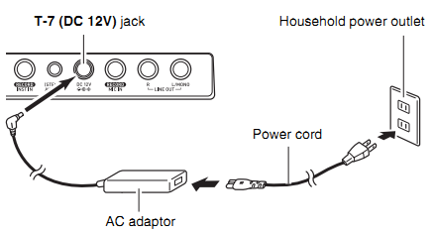

Chú ý: phải sử dụng adaptor có số vôn (voltage) phù hợp với đàn.

2/ CÁC KẾT NỐI
Ở mặt sau của đàn, có các cổng kết nối với các thiết bị ngoài như: headphone, micro, pedal, ngõ ra của âm thanh giúp người sử dụng có thể kết nối với các thiết bị mong muốn.
- Kết nối với Micro để hát
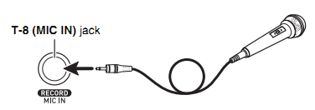

- Kết nối với Pedan ( để tạo hiệu ứng vang khi sử dụng âm sắc Piano )
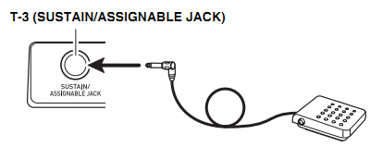

- Kết nối với tai nghe

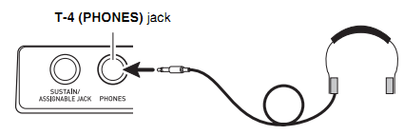

- Kết nối với AMPLI để khuyếch đại âm thanh hay thu lai âm thanh với thiết bị thu âm.

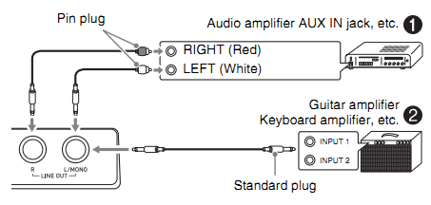

3/ MỞ ĐÀN
Sau khi đã kết nối đàn với nguồn điện, nhấn nút POWER để mở đàn. Khi muốn tắt đàn, nhấn lại nút POWER một lần nữa.
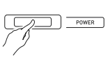

Chú ý: để sử dụng và bảo quản đàn cách tốt nhất, chúng ta nên ngắt hẳn nguồn điện sau khi đã tắt đàn. Không nên ngắt nguồn điện khi đàn đang được mở

4/ CHỌN ÂM SẮC ( TONE)

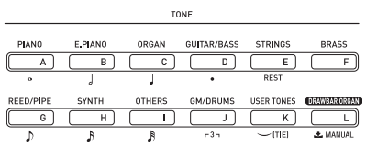
Nguồn âm sắc của đàn được chia thành 12 nhóm tương ứng với 12 nút nhấn (từ A đến L) ở phần TONE trên mặt đàn. Bạn có thể phân biệt chúng bằng tên nhóm được ghi trên mỗi nút nhấn. Sau khi bạn đã nhấn nút
để chọn một nhóm âm sắc cụ thể, bạn sử dụng bánh xe và xoay để chọn âm sắc bạn cần trong một nhóm.
Ví dụ: bạn muốn chọn tiếng Drawbar Org4 (số 004 trong nhóm ORGAN), bạn thao tác như sau:
- Ở phần TONE, nhấn nút C (ORGAN), trên màn hình sẽ hiển thị tên nhóm tương ứng
- Sử dụng bánh xe và xoay để chọn đến số 004. Bây giờ, bạn đã có được âm sắc mong muốn và có thể chơi trên đàn.
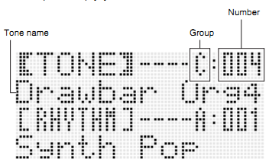

Để chọn các âm sắc khác, bạn thao tác theo trình tự như trên.
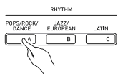
5/ CHỌN ĐIỆU NHẠC (RHYTHM)

Mẫu đệm của đàn được chia thành 6 nhóm tương ứng với 6 nút nhấn (từ A đến F) ở phần RHYTHM trên mặt đàn. Bạn có thể phân biệt chúng bằng tên nhóm được ghi trên mỗi nút nhấn. Sau khi bạn đã nhấn nút để chọn một nhóm mẫu đệm cụ thể, bạn sử dụng bánh xe và xoay để chọn mẫu đệm bạn cần trong một nhóm.
Ví dụ: bạn muốn chọn điệu Techno pop trong nhóm POP ROCK/DANCE, bạn thao tác như sau:
- Ở phần RHYTHM, nhấn phím A (POP ROCK/DANCE), trên màn hình sẽ hiển thị tên nhóm tương ứng
- Sử dụng bánh xe và xoay để chọn đến khi trên màn hình hiển thị chữ TECHNOPOP. Bây giờ, bạn đã có được điệu nhạc mong muốn và có thể chơi trên đàn.
Để chọn các giai điệu khác, bạn thao tác theo trình tự như trên.

6/ Sử dụng phần nhạc đệm tự động (Auto Accompagniment)

- Trong phần RHYTHM, chọn nhóm nhịp điệu bạn muốn sử dụng bằng các nút tên tương ứng.
- Sử dụng bánh xe và xoay để chọn đúng nhạc điệu bạn cần.
- Điều chỉnh tốc độ nhịp điệu bằng cách sử dụng nút TEMPO.
- Nhấn nút ACCOMP ON/OFF, chữ ACCOMP sẽ hiển thị trên màn hình.
- Nhấn nút SYNCHRO/ENDING
- Sử dụng phần phím bên trái của đàn để nhấn hợp âm đệm. Khi bạn nhấn một hợp âm cụ thể, tên hợp âm sẽ được hiển thị trên màn hình ( thường là hợp âm chính của bài nhạc).
* Để thay đổi tốc độ (tempo) của nhạc đệm tự động, bạn sử dụng nút TEMPO để điều chỉnh, mũi tên chỉ lên tương ứng với tăng tốc độ, mũi tên chỉ xuống tương ứng với giảm tốc độ.

7/ Sử dụng mẫu nhạc đệm được cài đặt sẵn (Auto Accompaniment Patterns)
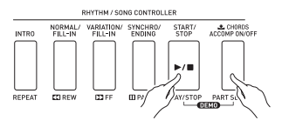

Trong một bản nhạc và trong điệu nhạc đã chọn chắc chắn bạn sẽ muốn có một số kiểu nhạc đệm thay đổi để làm cho bản nhạc thêm phong phú. Bạn có thể sử dụng chức năng này với các mẫu có sẵn trong đàn.
Chức năng này gồm một tổ hợp 4 nút nhấn:
- INTRO: sử dụng để tạo khúc dạo đầu cho bản nhạc.
- NORMAL/FILL-IN: được sử dụng để tạo ra một đoạn chuyển tiếp trong bản nhạc
- VARIATION/FILL-IN: được sử dụng để tạo ra một đoạn chuyển tiếp trong bản nhạc, và mẫu giai điệu hơi khác so với giai điệu gốc đã chọn.
- SYNCHRO/ENDING: được sử dụng để tạo đoạn kết cho bản nhạc. Khi bạn nhấn nút này, một đoạn kết sẽ được tạo ra và đàn tự động tắt giai điệu khi đoạn nhạc này kết thúc.
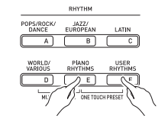
8/ Sử dụng chức năng One-touch Preset

Đôi khi bạn chọn một điệu nhac (RHYTHM) mà không biết nên chọn tiếng nào để cho phù hợp với giai điệu bạn vừa chọn. Chức năng One-touch Preset sẽ giúp bạn làm việc này.
- Chọn giai điệu bạn muốn chơi trên đàn.
- Nhấn nút START/STOP. Lúc này tốc độ (TEMPO) của giai điệu là mặc định.
- Nhấn nút START/STOP lần nữa để ngừng phát điệu nhạc
- Trong nhóm phím RHYTHM, nhấn và giữ nút E (PIANO RHYTHM), đồng thời nhấn tiếp nút F (USER RHYTHM).
- Bây giờ bạn đã có được âm sắc (TONE) và tốc độ (TEMPO) để chơi bản nhạc bằng giai điệu vừa chọn.

9/ Sử dụng chức năng trộn hai âm sắc (LAYER)
Bạn có thể trộn hai âm sắc khác nhau và chúng sẽ phát cùng lúc khi bạn nhấn phím đàn. Chức năng này cho phép trộn hai âm sắc khác nhau thành một âm sắc mới, nghe có vẻ như âm sắc mới được tạo ra bởi hai tầng âm thanh, trong đó âm sắc được chọn lần thứ nhất là tầng 1 và âm sắc được chọn lần thứ hai là tầng 2
Để sử dụng chức năng này, thao tác như sau:
Trước hết kiểm tra xem nút LAYER đã được nhấn hay chưa. Nếu nhấn rồi thì chữ LAYER sẽ hiện lên màn hình. Bạn tắt chức năng này đi.
- Trong phần TONE, chọn âm sắc thứ nhất. Ví dụ, chọn “St.GrPno”
- Nhấn nút LAYER, xuất hiện chữ LAYER trên màn hình.
- Trong phần TONE, chọn âm sắc thứ hai. Ví dụ, chọn “SlowStr”
- Nhấn lên bàn phím để nghe thử âm thanh vừa tạo ra
- Để thoát chức năng này, nhấn nút LAYER lần nữa, chữ LAYER sẽ biến mất khỏi màn hình. Lúc này đàn trở về trạng thái bình thường, và âm thanh thứ nhất sẽ được giữ lại.

10/ Sử dụng chức năng chia đôi bàn phím (SPLIT)
Tiện ích này cho phép chia bàn phím thành hai phần phím khác nhau, mỗi phần phím được chơi với âm thanh do bạn tự chọn.
Để sử dụng tiện ích này, thao tác như sau:
Trước hết kiểm tra xem nút SPLIT đã được nhấn hay chưa. Nếu nhấn rồi thì chữ SPLIT sẽ hiện lên màn hình. Bạn tắt chức năng này đi.
- Trong phần TONE, chọn âm sắc cho phần phím phải. Ví dụ, chọn “St.GrPno”
- Nhấn nút SPLIT, xuất hiện chữ SPLIT trên màn hình.
- Trong phần TONE, chọn âm sắc cho phần phím trái. Ví dụ, chọn “SlowStr”
- Nhấn lên bàn phím để nghe thử âm thanh vừa tạo ra
- Để thoát chức năng này, nhấn nút SPLIT lần nữa, chữ SPLIT sẽ biến mất khỏi màn hình. Lúc này đàn trở về trạng thái bình thường, và âm sắc đã được chọn cho phần phím phải sẽ được giữ lại.

11/ Điều chỉnh cao độ âm thanh (TRANPOSE)
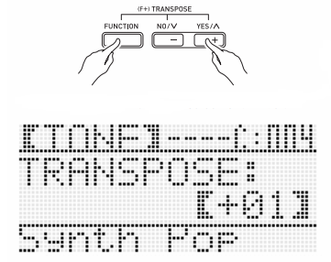
Sử dụng tiện ích này để tăng/giảm cao độ âm thanh của đàn cho phù hợp với giọng ca người hát.
- Nhấn và giữ nút FUNCTION trên đàn, đồng thời nhấn nút YES (+). Chữ TRANSPOSE sẽ hiển thị trên màn hình.
- Trong khi nhấn và giữ nút TRANSPOSE, sử dụng ngón áp út để tăng/giảm cao độ bằng cách nhấn vào nút [+] hoặc [-]. Mỗi đơn vị thay đổi tương ứng với tăng/giảm ½ cung, và có thể thay đổi trong vòng một bát độ (-12 đến 00 đến +12).
- Để trở về cao độ chuẩn (00), nhấn và giữ nút TRANSPOSE, đồng thời nhấn nút [+] và [-] cùng lúc.
- Thả tay để thoát tính năng này.

12/ Cài đặt sẵn chương trình (REGISTRATION)
Trong luyện tập / biểu diễn một nhạc phẩm, bạn thường hay đổi âm thanh, các tiện ích…Rất nhiều thao tác cần làm. Với tiện ích cài đặt sẵn chương trình (REGIATRATION), bạn sẽ nhanh chóng thay đổi được tiện ích với một thao tác đơn giản.
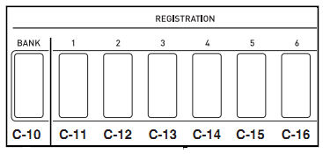
Có tất cả 32 bộ nhớ lưu trữ chương trình, được chia thành 8 nhóm (Bank 1 đến Bank 8), mỗi nhóm gồm 4 bộ nhớ lưu trữ.
Bank 1-1, Bank 1-2, Bank 1-3, Bank 1-4
Bank 2-1, Bank 2-2, Bank 2-3, Bank 2-4…..
Bank 8-1, Bank 8-2, Bank 8-3, Bank 8-4
Cài đặt chương trình trước khi luyện tập / biểu diễn.
Chọn âm sắc, nhịp điệu tự động, tốc độ và các hiệu ứng bạn muốn cài đặt.
Nhấn nút BANK, màn hình sẽ hiển thị số track
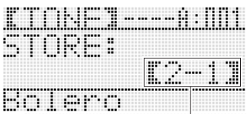
Nhấn và giữ nút STORE, màn hình sẽ hiển thị chữ STORE.
Trong khi màn hình hiển thị chữ STORE, hãy nhấn tiếp nút TR2/TR3/….để chọn bộ nhớ lưu trữ cho phần âm thanh và giai điệu đã chọn ban đầu.
Để lưu trữ những giai điệu và nhịp điệu khác vào bộ nhớ tiếp theo, bạn hãy thao tác theo trình tự như trên.

13/ Sửa điệu nhạc (RHYTHM EDITOR)
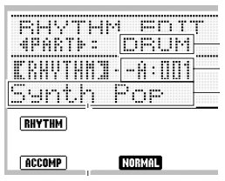
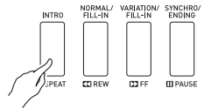

Để chỉnh sửa một điệu nhac cài đặt sẵn trong đàn, bạn thao tác như sau:
Trong phầm RHYTHM, bạn chọn điệu nhạc cụ thể cần chỉnh sửa
Nhấn nút RHYTHM EDIT
Bạn muốn sửa phần nào của giai điệu thị chọn phần đó để sửa. Ở đây một điệu được chia mặc định thành 4 phần gồm INTRO,NORMAL/FILL-IN,VARIATION/FILL-IN, SYNCHRO/ENDING.
Nhấn nút di chuyển con trỏ (< / >) để chọn track cần chỉnh sửa (drum, bass, acc 1, acc 2,…). Sau đó dùng bánh xe xoay để thay đổi.
Sau khi đã chỉnh sửa như ý muốn, bạn thực hiện bước tiếp theo là lưu vào bộ nhớ đàn.
Điệu nhạc vừa chỉnh sửa sẽ được lưu vào bộ nhớ của đàn trong phần User Rhythm.
Nhấn nút EXIT. Trên màn hình sẽ hiện chữ Store? Điều này có nghĩa là hỏi bạn xem có muốn lưu trữ lại phần điệu vừa chỉnh sửa hay không.
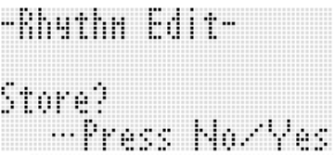
Chọn Yes
Nhấn (+) để chọn địa chỉ lưu điệu nhạc đã chỉnh sửa
Nhấn con trỏ xuống để vào mục đặt tên
Dùng dấu (+, -) để đặt tên
Nhấn Enter -> Yes. Bạn đã hoán tất việc chỉnh sửa điệu và lưu vào bộ nhớ của đàn.

14/ Thu âm bài nhạc chơi trên đàn (Song Sequence)

Nhấn nút RECORD -> màn hình sẽ hiển thị chữ EASY REC.
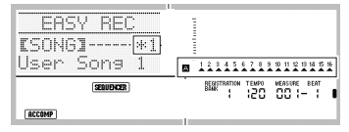
Dùng vòng xoay để chọn Song 1,2,3,4,5 (tuỳ ý). Lưu ý: nếu Song nào có dấu ”*” nghĩa là bài nhạc đó đã được làm rồi.
Chọn giai điệu, âm sắc, tempo,…cho phú hợp, hoặc sử dụng lại phần registration đã cài đặt trước khi bấm record.
Bấm ACCORD, SYNCHRO, INTRO và chơi trên đàn. Lưu ý: nên tiến hành thu 2 bước, bước 1 thu nhạc nền, bước 2 thu giai điệu.
Để thu giai điệu sau khi đã thu phần nhạc đệm (tay trái) ta làm các bước như sau:
  - Nhấn RECORD & sử dụng ( < ,> ) để di chuyển tới track muốn thu
  - Nhấn START/STOP hay gõ xuống bàn phím giai điệu tay phải để bắt đầu
  - Nhấn START/STOP để dừng, nếu muốn thoát khỏi chức năng này nhấn EXIT

15/ Sử dụng thẻ SD CARD
Để sử dụng SD CARD, bạn thao tác như sau:
Cầm thẻ theo chiều như hình dưới
Đưa thẻ vào khe cắm thẻ vào mặt phía trước của đàn.

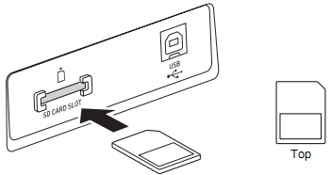

FORMAT Card
Nhấn nút CARD
Nhấn và giữ nút FUNCTION + MENU
Nhấn mũi tên qua phải (>) chọn Format Card nếu muốn đinh dạng Card theo chuẩn Casio ( lưu ý các dữ liệu sẽ bị mất sau khi Format)
Nhấn nút ENTER -> Yes

16/ Lưu điệu nhạc vào SD CARD
Nhấn nút User Rhythm, chọn điệu bạn cần chép vào SD Card.
Nhấn và giữ nút FUNCTION + CARD
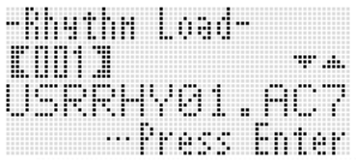
Nhấn trỏ xuống ( V ) cho đến khi xuất hiện
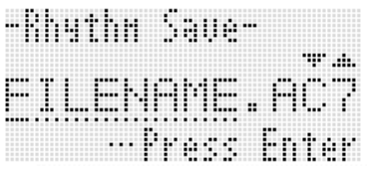

Nhấn ENTER và đặt tên:
Sử dụng dấu ( + , - ) để thay đổi ký tự
Sử dụng ( < ,> ) để nhảy hàng chữ
Nhấn ENTER và sau đó nhấn YES

17/ Phát bài nhạc trong SD Card ( định dạng SMF midi format 0 và format1):
Lưu ý các midifile đã được nằm trong thư mục MUSICDAT của SD Card
Đưa thẻ nhớ vào khe cắm – nhấn nút CARD
Sử dụng ( + , -) để chọn bài nhạc muốn phát
Nhấn PLAY/STOP để phát hoặc dừng.

Chúc mừng bạn đã đang sở hữu cây đàn WK-6600 với những tính năng vượt trội. Chúng tôi rất vui khi được chia sẻ cách sử dụng nhanh và hiệu quả nhất về WK-6600 đến bạn. Mọi nhu cầu thắc mắc, trao đổi, yêu cầu hỗ trợ xin vui lòng liên hệ đến Trung tâm tư vấn khách hàng của chúng tôi, số điện thoại: (08)3 8343938

NHAÏC CUÏ – AÂM THANH – AÙNH SAÙNG
Công ty TNHH TM Minh Thanh P.I.A.N.O
369 ÑIEÄN BIEÂN PHUÛ – PHÖÔØNG 4 – QUAÄN 3 - TP. HOÀ CHÍ MINH
ÑT: (08)3 834.39.38 – (08)3 839.63.68

http://pianominhthanh.com – http://amthanh.pianominhthanh.com

http://guitar.pianominhthanh.com

